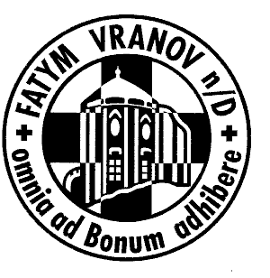
Závazná přihláška na tábor FATYMu 2023

Zakroužkujte, prosím, vybraný turnus:

- Olbramkostel I. – bl. Carlo Acutis
  - Termín: 16. 7. - 22. 7. ( pro děti od 11 do 14 let)

- Olbramkostel II. – bl. Carlo Acutis
  - Termín: 30. 7. – 5. 8. (pro děti od 5–10 let)

Jméno a příjmení: _________________________________________________________________

Přesná adresa včetně PSČ:___________________________________________________________

Datum narození: __________________________________________________________________

Zdr. stav dítěte (popř. užívané léky): __________________________________________________

Jméno rodiče:____________________________________________________________________

Telefon na rodiče:________________________________________________________________
Email na rodiče: ________________________________________________________________

Alergie na potraviny: _____________________________________________________________

Dítě je:
- Neplavec
- Udrží se na hladině
- Plavec

Souhlasím se zpracováním osobních údajů, nezbytných pro účast dítěte na táboře.
Informace jsou nezbytné k přípravě a organizaci tábora. Děkujeme.

Datum:__________________________________________________________________

Podpis zákonného zástupce:________________________________________________

